Ingegneria del Software a.a. 2024-25
Prova Scritta del 23 Gennaio 2025 (Gruppo 1)

Esercizio di sbarramento
COGNOME NOME MATRICOLA
Rispondere alle seguenti domande. Per ogni domanda, solo una soluzione è corretta. L’esercizio si ritiene superato se si risponde correttamente ad almeno 7 domande.

Domanda 1
Quali tra i seguenti motivi di insuccesso di un progetto software si trovano nelle ultime posizioni nella lista stilata nello Standish Group vista a lezione?

a) Carenze di risorse
b) Cambiamento di requisiti e specifiche
c) Incompletezza dei requisiti e mancato coinvolgimento degli utenti durante la fase di analisi
d) Incompetenza tecnologica del Team informatico (Analisti, progettisti e sviluppatori)
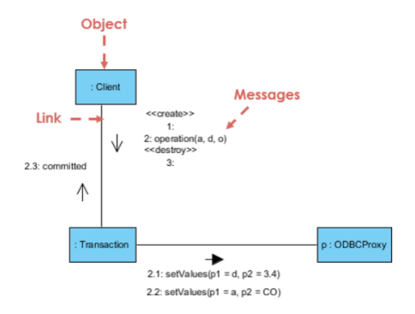
Domanda 2
Che diagramma UML è il seguente?

a) Object Diagram
b) Communication Diagram
c) Class Diagram
d) Sequence diagram

Domanda 3
Secondo Fred Brooks, qual è la sfida più difficile durante lo sviluppo di un sistema software?
a) Progettare un design Platform Independent adatto al problema da risolvere
b) Correggere i difetti durante la fase di Testing
c) Decidere cosa realizzare
d) Scegliere la tecnologia (piattaforma, linguaggio, frameworks) più adatta per lo sviluppo

Domanda 4
Che cosa rappresenta il concetto di debito tecnico nello sviluppo software?
a) Un costo monetario aggiuntivo per utilizzare strumenti di terze parti
b) Una situazione in cui il codice ha problemi strutturali che potrebbero causare costi futuri per correzioni e manutenzione
c) L'accumulo di errori runtime durante l'integrazione di più moduli
d) Una tecnica di sviluppo per simulare sistemi finanziari nei software

Domanda 5
Che cosa è un mock object o uno stub nel contesto del software testing?

a) Un oggetto reale utilizzato per eseguire test di integrazione, che interagisce con i componenti reali senza simulazioni
b) Un oggetto simulato che verifica le interazioni tra componenti, imitando il comportamento di un componente reale per testarne le chiamate e risposte
c) Un oggetto che sostituisce un componente reale durante i test mediante risultati randomici utili a testare il sistema in isolamento
d) Un componente che sostituisce un modulo reale per simulare guasti hardware durante i test di resilienza

Domanda 6
Quale tra le seguenti affermazioni relativamente al framework JUnit 5 è vera?
a) Nativamente non distingue i fallimenti nell'esecuzione dei test dovuti a asserzioni fallite da quelli dovuti a eccezioni sollevate
b) Viene usato principalmente in ambito di testing di sistema e di interfaccia utente
c) Utilizza l'annotazione @BeforeEach per indicare un metodo chiamato un'unica volta a inizio esecuzione di una test suite
d) Supporta varie tipologie di asserzione, a seconda del tipo di dato, incluse asserzioni temporali

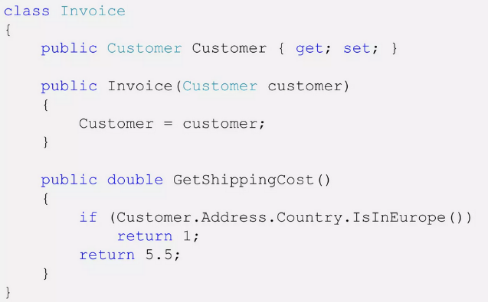
Domanda 7
Quale code smell è presente nella classe Invoice rappresentata a lato?

- Dotty indirection
- Methodic Monotony
- Data class
- Message chains

Domanda 8
Quale dei seguenti Design pattern viene utilizzato all’interno del Pattern architetturale MVC?

a) Observer design pattern
b) Factory design pattern
c) State design pattern
d) Strategy design pattern

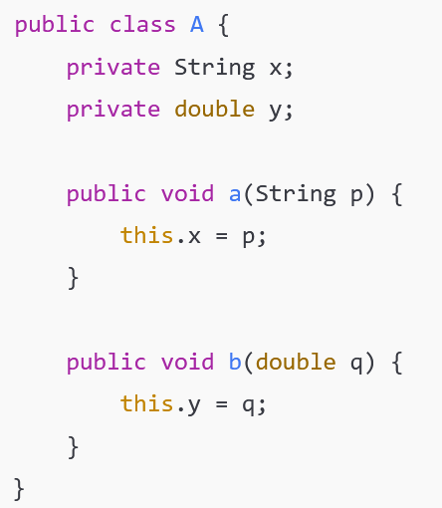
Domanda 9
Cosa possiamo dire della seguente classe Car Java dal punto di vista dei principi di design visti a lezione?

- La classe ha LCOM uguale a zero
- La classe segue correttamente il principio di responsabilità unica
- La classe presenta una bassa coesione tra i suoi metodi
- La classe è coesa

Domanda 10
Nel seguente Use case Diagram UML quale stereotipo metteresti sulla freccia che collega lo use case ATM Transaction e Customer Authentication?
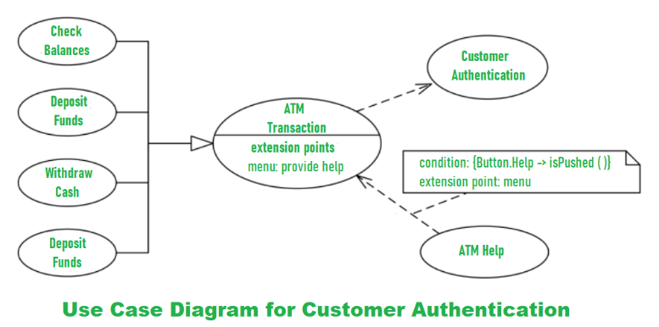

- <<extend>>
- <<generalize>>
- <<use>>
- <<include>>

